В рамках празднования Дня земли, организована выставка: "Сохраним нашу планету". Родители младшей оздоровительной группы приняли активное участие в создании рисунков, тем самым проявив заинтересованность и неравнодушие к экологическим проблемам окружающей среды и защите нашей планеты.

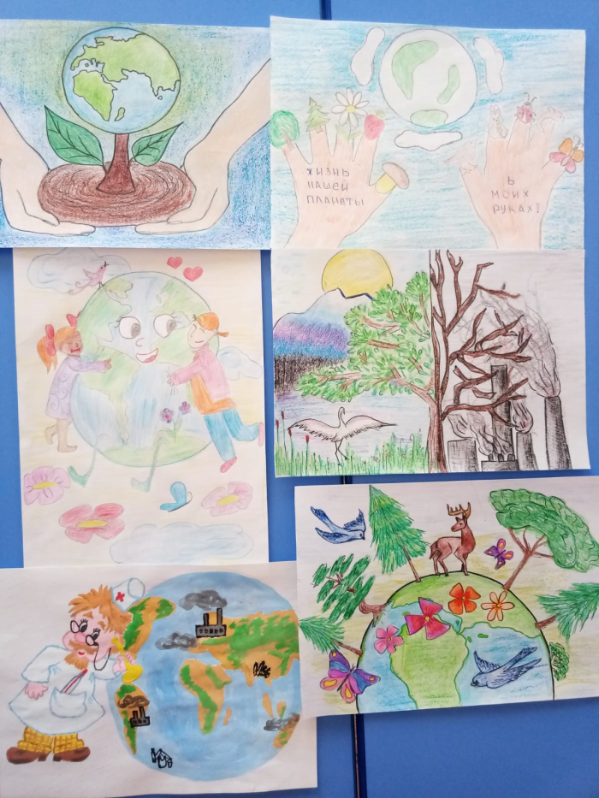

Наша планета земля.

Очень щедра и богата.

Горы, леса и поля - дом наш родимый ребята!

Давайте будем беречь планету!

Другой такой на свете нет.

Развеем над ней тучи и дым, в обид её никому не дадим.

Беречь будем птиц, насекомых, зверей.

От этого станем только добрей.

Украсим всю землю садами, цветами.

Такая планета нужна нам с вами!